天津农学院VPN系统用户使用指南
本指南适用于Mac OS X操作系统，Safari浏览器登录天津农学院VPN系统。
- 打开Safari浏览器，在地址栏中输入https://211.68.250.68/（，打开网址的过程中会出现如下的安全警报：点击“继续”
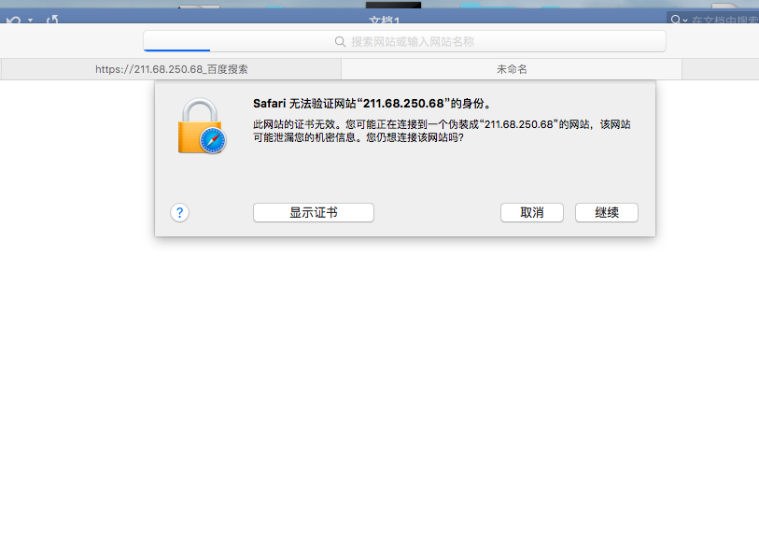

2、点击进入后，如下图显示天津农学院VPN的认证页面。

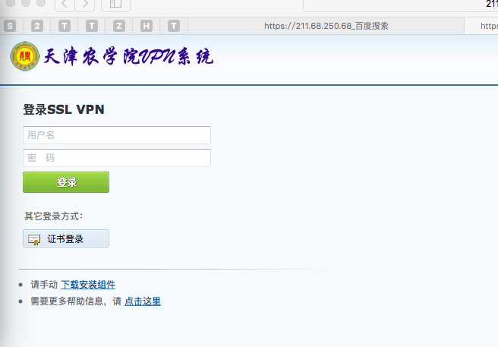
3、第一次登录的时候，需要安装浏览器控件，有两种安装方式，可以在登录页面点击“下载安装组件”，打开“安装浏览器控件”页面，点击“下载”，获得最新版本的Safari浏览器控件EasyConnectPlugin.dmg，如下图

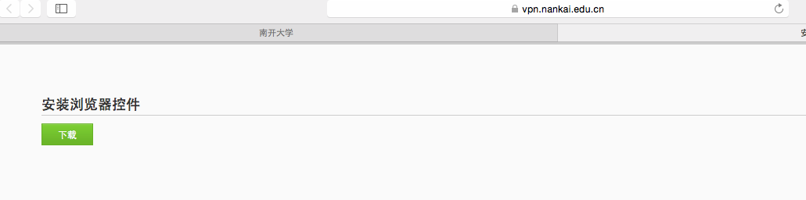
也可以直接登录，在登录过程中，按照提示下载“Mac OS X 平台安装包”。
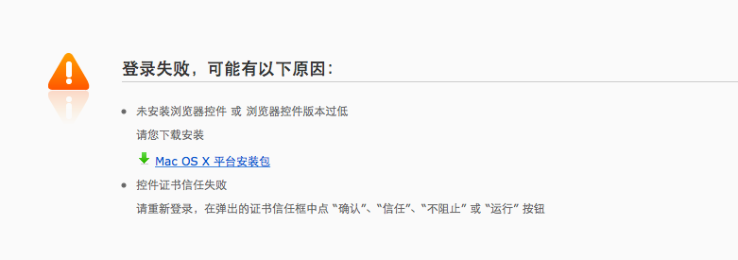
浏览器控件EasyConnectPlugin.dmg会下载到“下载”目录，当下载完成时，双击程序包图标，启动安装向导，按照安装向导的提示操作，完成安装。
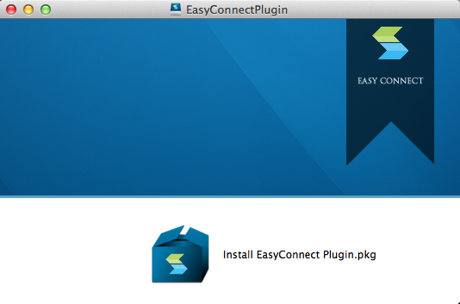
当出现如下界面的时候，表示控件已经安装完成，此时打开浏览器重新登录即可。
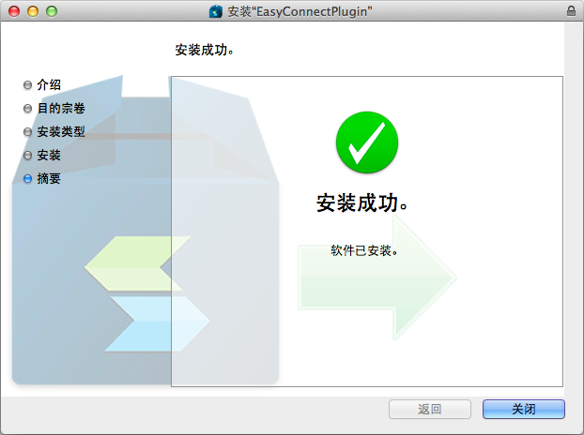
第一次重新登录时，可能出现如下提醒，点击“信任”即可
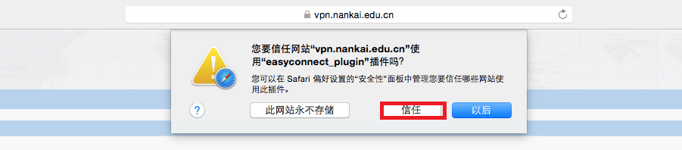

4、在天津农学院VPN认证界面，输入用户名密码，点击登录后，出现等待初始化界面，由于在系统在配置，会有10-30秒的时间。



5、初始化完成以后会显示可以访问的资源列表如下图，直接点击相应的图标，就可以进入相应的资源，进行访问。

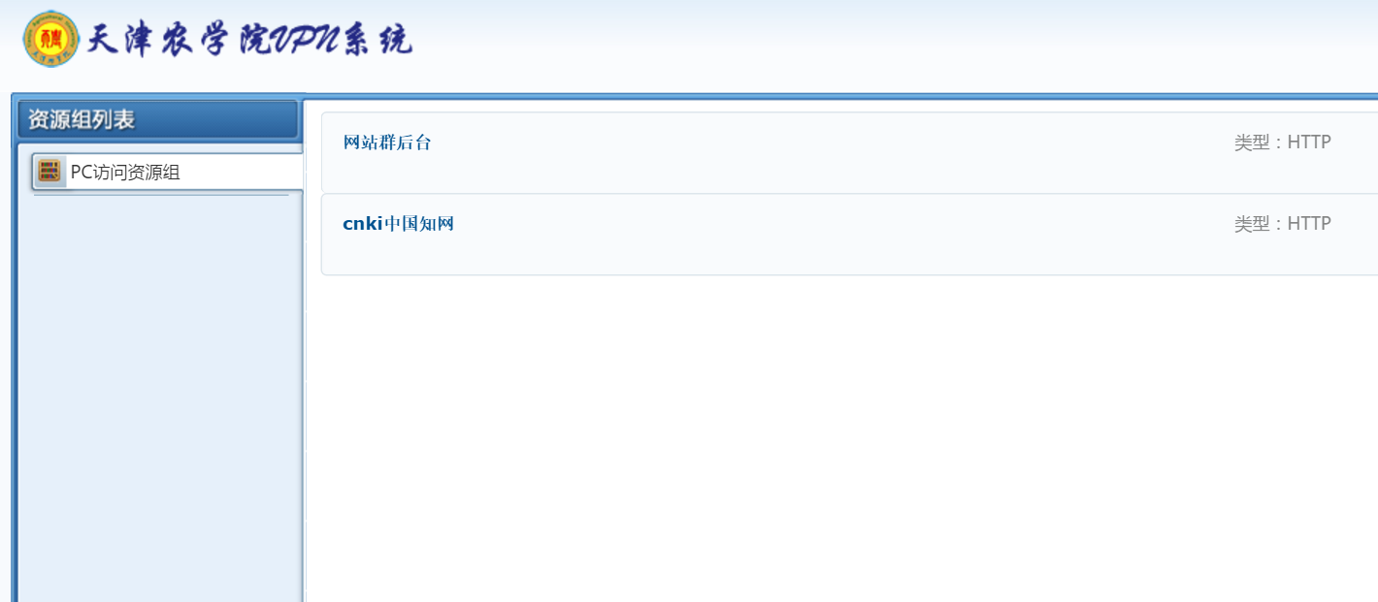

- 用户使用完后，点击资源界面右上角的注销，及时退出系统。
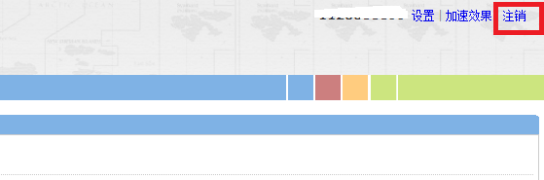


7、如果使用过程中浏览器页面不小心关闭，可点击的状态栏的VPN客户端图标，点击“显示资源”重新打开浏览器页面。退出时，也可点击“退出SSL VPN”，退出系统。
